### Зубкова Арина 166

# Пояснительная записка

# к контрольному домашнему заданию

# по дисциплине «Программирование»

## Образовательная программа «Бизнес-информатика»

## Бакалавриат 1-й курс

1. Разборка приложения IOS для учёта запланированных и прочитанных книг на Swift
2. https://github.com/Ari0307/Books
3. Программа реализована в виде приложения для IPhone, где пользователь может вводить названия книг, которые он прочел, читает, хочет прочитать (ссылки внизу). Также он может удалять их из списка движением пальца справа налево. Все книги заносятся в базу данных CoreData.
4. Графическое приложение, создание, удаление, несколько сущностей, защита от некорректного ввода, единый стиль наименования, использование GitHub, страничная навигация, хранение данных в БД, графика(анимация)
5. Интерфейс программы (набор скриншотов ключевых форм с небольшими комментариями)

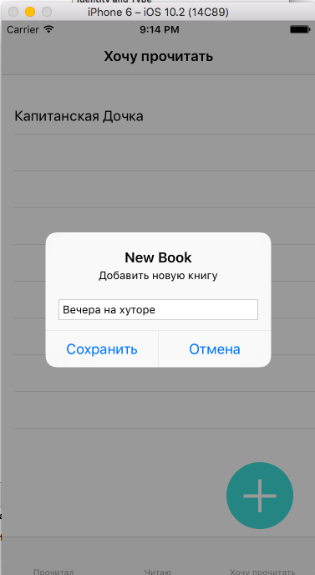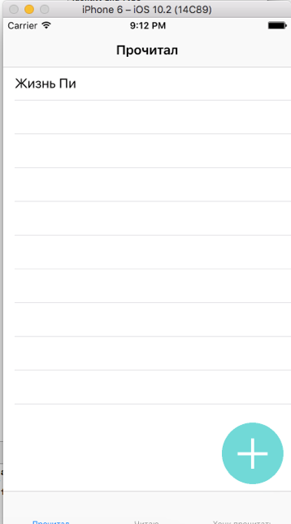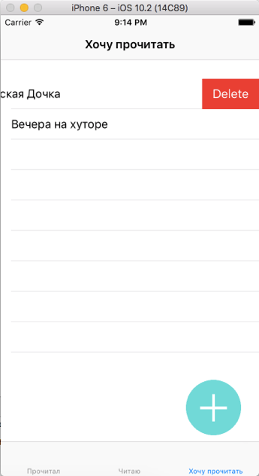

Класс ReadViewController отвечает за 1 страницу “Прочитал”. В нём я привязываю кнопку из Mainstoryboard addRow(плюс) как функцию, отвечающую за добавление новой книги. Каждый раз при нажатии на + метод вызывает UIAlertController c текстовым окном и двумя кнопками. Этот Alert Controller выглядит как на картинке слева. Также в этом классе я прописываю функцию удаления TableViewCell (ячейки с книгой) из базы данных. Стоит сказать, что NSManagedObject представляет собой класс, в котором хранятся объекты в Core Data. Я всегда обращаюсь к нему, производя какие-либо действия с информацией, хранящейся там. Для того, чтобы обратиться к ин-ции хранящейся в Core Data необходимо сначала обратиться к NSManаgedObjectContext, что я и делаю в функции save. Для сохранения объекта в СoreData вначале надо новый manаged object в managed object context методом entity(forEntityName:in), затем я добовляю информацию в managed object context и сохраняю на диск. Далее я фиксирую изменения person и сохраняю на диске путем вызова save на managed object context. Save может выдать ошибку, поэтому необходимо поставить do-catch block. Наконец, вставляю новый управляемый объект в массив людей, так он показывает, когда таблица перезагружается. Функция viewWillAppear отвечает за извлечение информации из Core Data.

По аналогии устроены классы ReadingViewController и WantToReadViewController.

1. Github, <http://swiftbook.ru/>, <https://www.youtube.com>, <https://stackoverflow.com>, <https://www.raywenderlich.com>